澎湖縣湖西鄉隘門國小107學年度第2學期期末校務會議
時間：108年6月26日下午14時
地點：本校辦公室
主席：
記錄：
出席人員：

會議報告及決議事項：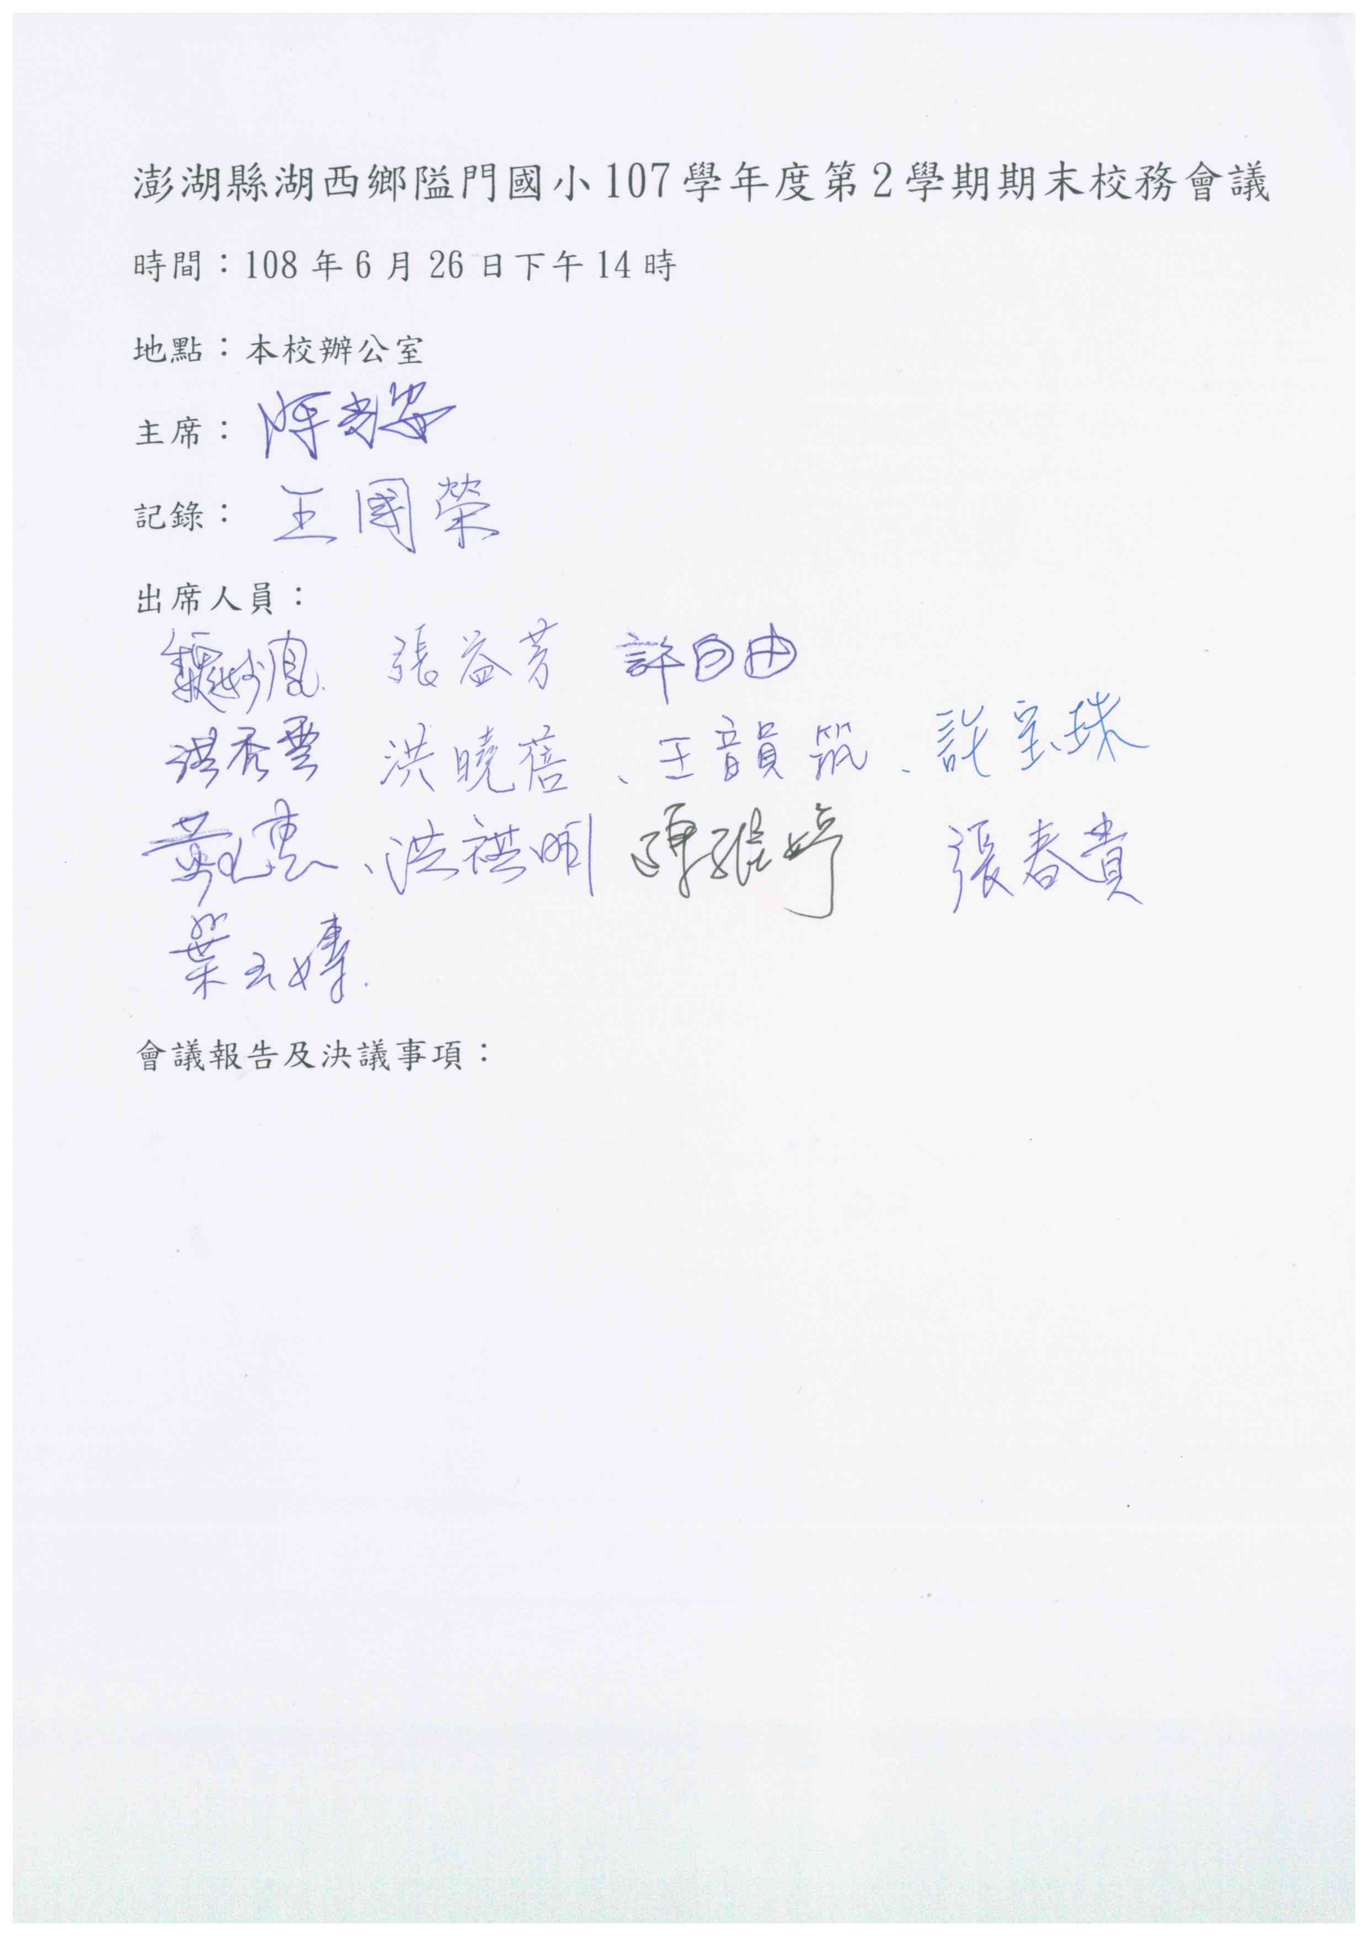
主席：
- 首先感謝各位這學期來的努力！
- 麻煩各位導師繳交三簿、「宣導紀錄簿」！
- 還是在一次提醒，各業務承辦人要注意電子公文的時效。
- 再提醒各師應準時並按表操課(課程計畫)，教導和教務務必要做巡堂紀錄。
- 期末大掃除，五年級支援六年級的打掃區域。
- 午餐經費要注意控管，務必不能透支，每日三菜一湯，勿開立簡餐。
- 空品旗要不要交由導護老師一起升上去？
- 班級導師煩請待會由全體老師討論決定，之後再由校長一起決定行政人選(一年級曉蓓，二年級秀雲，三年級玉惠，四年級益芳，五年級俐文，六年級自由)(行政，玉惠續接出納，後年移交俐文。俐文今年接教科書承辦)(兼協助圖書管理，並擔任教導主任的計畫執行助理)
- 暑假行政輪值會後排定。
- 備課7/1和8/29，無法參加向教導報備並自行找一天至校備課)
- 訂定彈性課程計畫及校本課程繳交日期。

教導處：
- 學校概況：全校學生合計：89人（含幼兒園）
幼生人數 : 13人 (男6女7)，國小人數：76人，108學年度各班級人數，一年級6人，二年級7人，三年級8人，四年級12人，五年級11人，六年級19人
- 教職員工：全校合計：21人
教師14人(含幼師)：校長1人，人事 1人，會計1 人，廚工1，工友1人，教助員1人，新進教師國小陳俐文老師，幼兒園何哲秀老師。
- 業務報告：
1.暑假課輔翰營隊時間以公布於學校LINE群組，請導師告知學生列入暑假行事曆裡，按時報到。
2.請欲參加選務工作的老師知會教導處。
3.暑假請學生到校參加課輔或營隊穿著運動鞋，不要穿拖鞋。
4.課程計畫最慢在6月28日完成，教案可七月再交。
5.教育部長給家長的一封信已PO學校網站給家長看，請告知家長。
- 三、競賽重要事項：
1.縣運 9月初
2.美展10月
3.語文競賽10月
4.能源漫畫和小書比賽
5.直笛合奏比賽12月初
- 四、討論提案與建議：
1.運動會時間:108.10.26(六)暫定
2.校外教學時間：預計九月及四月。

總務處：
- 辦公室網路重新佈線預計7/1日施工。
- 英語教室與音樂教室木地板工程已上網招標，預計7/14日下午開標，屆時會兩間教室地面暫時淨空，8月底前完工。
- 油漆工程尚未核定，預計先行以學校基金油漆一樓走廊空間

教務組：
- 感謝各位老師這學期來的協助，讓教務的業務能夠順利的完成，請各位老師在明天中午前將成績輸入學務系統，方便我明天下午印製獎狀。
- 這學期補救教學日誌還沒交的班級，請盡快給我。
- 108學年度課程計畫尚未完成的老師請加油在星期五下班前給我，方便統整，以免影響上傳的時間。
- 今年經典會考的時間是6/29，我們有十四位學生報名參加，我和玉惠、 曉蓓會載學生過去，請學生當天8：30校門口集合，提醒學生不要穿拖鞋。
- 暑期補救上課的學生是這次篩選測驗沒過的學生，各班上課的時間如下：
一、二、三年級國數及四、五英語：7/1~7/5上午
四年級7/8~7/12 ， 五年級及三年級英語7/22~7/26
以上各班上課節數都是20節。
有幾位原本是個案的學生這次篩選測驗通過，討論是否結案？
- 五年級：吳倬源、呂姳蓁 ，四年級：翁文程 ，三年級：歐亭伊
另一年級俊佑雖通過測驗，但需加強補救，所以轉入個案輔導。
- 提醒上課的老師，暑期日誌標題寫「108學年度暑假學習扶助上課日誌」
- 7/6~7/7是學校和創價學會合辦夏令營，目前參加學生共有94位，(學校有29位)，請導師提醒參加的學生記得帶餐具及環保杯，會在學校用三餐。7/4下午學會就會有人開始進來整理環境，7/5下午22：10左右台灣隊輔就會先到學校拜會校長、主任，7/6晚上有晚會，各位老師如果有空的話歡迎一起參加。
- 因為幼兒園不方便出借，所以隊輔改借三樓音樂教室或英語教室睡覺，活動結束之後會再進行一次環境整理。這二天會借用廚房煮三餐，瓦斯、米跟油等會自備，如果沒用完就留在學校。

訓育組：
- 7/1吉貝滬外教育活動，原則上有訓育組與總務主任帶隊參加。
- 7/15-18中油綠巨龍夏令營，煩請春貴主任、秀雲老師帶隊。
- 7/22-27全國科展由訓育組、曉蓓老師帶隊參賽。
- 8/17、18志工研習營由本校協辦，歡迎有空的同仁一起參與。
- 校外教學經費尚未核定，原則上日期同樣會安排在每年的九月及四月。
- 學校網站行事曆如有需要代為公告，可將資料傳送給我，另最新消息及榮譽榜各位老師均有權限可自行登入公告。

幼兒園：
- 感謝各位同仁協助幼兒園順利完成本學期各項行政暨教學預定事項。
- 6/27(四)校外教學—電影欣賞。
- 6/28(五)休業式—讀經計畫頒獎 。
- 108 學年度行政工作，摘述如下:
- 108 學年度幼生人數(滿編): 15 人 (6 男 9 女)
3-4 歲 2 人 (1 男 1 女)
4-5 歲 5 人 (2 男 3 女；含發展遲緩一人，家長放棄特殊生身份)
5-6 歲 8 人 (3 男 5 女)
- 申請 109 年度改善教學環境設備。
- 108 學年度輪到本園教師擔任本縣教保輔導團輔導員。
- 縣府補助 5000 元活動計畫。
- 讀經計畫 5000 元。
- 108學年度第二學期辦理幼兒園基礎評鑑(教師證換證、廁所門簾、裝 設園所招牌、遊樂場告示牌、增加鄰近醫療院所名稱及電話)，其他資料屆時請各處室協助提供相關資料(總務處)。

- 請校長於適當會議協助反應二件事，第一，請教育處儘早安排幼兒園基礎評鑑相關事項，如檢核事項、日期及評鑑委員之聘請。其次，全縣特殊生鑑定安置會議應如實如期舉行。

輔導教師：
五年級曾OO經輔諮中心人員到校訪談後，新學年度會有心理師到校進行輔導。
衛生導師：
潔牙、漱口水及廁所消毒紀錄表請各班導師協助填妥並送至承辦人。
文書：
學期即將結束，請各業務承辦人員將公文儘快處理及歸檔，以利文書進行編目作業。

散會時間
下午四時三十分！

